BAZÁREK HRAČEK aneb hračky putují dál…
24. 9. 2026 na školní zahradě

Vážení rodiče,
Máte doma hračky, knížky, puzzle, stavebnice nebo hry, se kterými si už vaše děti nehrají, ale mohou udělat radost někomu jinému? Přineste je do školky 24. 9. v 15:15 a přijďte si vybrat něco nového pro vaše děti. Čeká Vás příjemné odpoledne, možnost nakoupit za symbolické ceny nebo vyměnit hračky s ostatními rodiči a potkat se u malého občerstvení.

Pravidla bazárku:
- Každý bude mít své místo, je vhodné si přinést deku, kde bude nabízet hračky.
- Prosíme, aby nabízené hračky byly čisté a v bezpečném stavu.
- Hračky je možné prodat, darovat nebo vyměnit.
- Cenu za hračku si určuje prodávající rodič, nejvíce však do 100 Kč.
- Školka nepobírá žádný poplatek za účast na bazaru, nezodpovídá za reklamace hraček ani nezajišťuje platby mezi rodiči.
- Vhodné věci k prodeji-plyšové hračky, knihy, puzzle a drobné hračky…
- Po skončení akce v 16:30 si každý uklidí své místo.
- Neprodané kusy si rodiče mohou odnést domů nebo je ponechat v mateřské škole pro další využití.
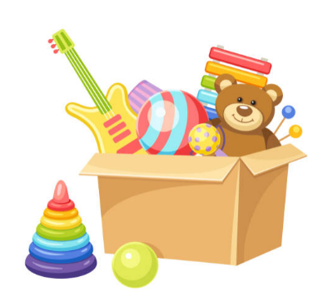
Budete-li mít o akci zájem, prosím potvrďte účast na třídách vašim učitelkám do 21. 9. 2026

TĚŠÍME SE NA VÁS

